Данные по информационной активности ЦА ФАС России
в четвертом квартале 2020 года
(данные представлены сервисом Googleanalitic)
№ | Наименование мероприятия | Количество октябрь | Количество ноябрь | Количество декабрь | Количество  4 квартал
1 | Посещаемость сайта ФАС России (уникальных посетителей) | 169 939 | 175 044 | 179 731 | 524 687
2 | Посещаемость сайта ФАС России (количество посещений) | 670 735 | 714 804 | 717 390 | 2 102 929

Популярные страницы по посещаемости на сайте ФАС России
в четвертом квартале 2020 года (данные представлены сервисом Спутник.Аналитика)

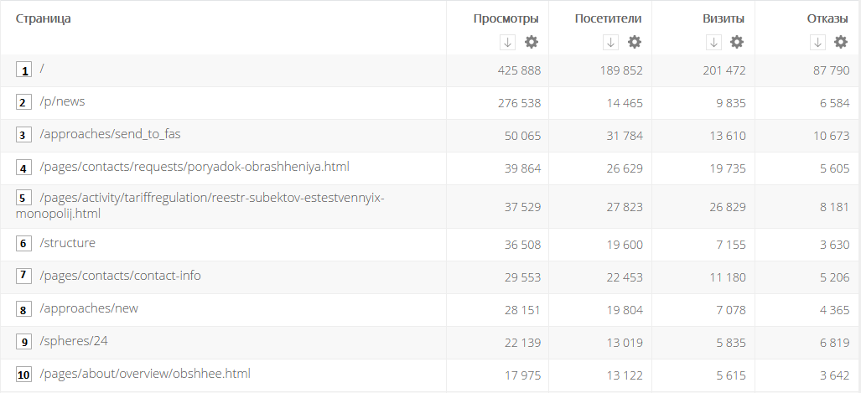
- Главная страница сайта;
- Новости;
- «Написать в ФАС России»;
- Раздел «Порядок обращения в ФАС России»;
- Реестр субъектов естественных монополий;
- Структура ФАС России;
- Контактная информация;
- «Написать письмо»;
- Раздел «Тарифное регулирование»;
- Раздел «О ФАС России».
Данные по посещаемости «Базы решений» сайта ФАС России br.fas.gov.ru в четвертом квартале 2020 года
(данные представлены сервисом Спутник.Аналитика)
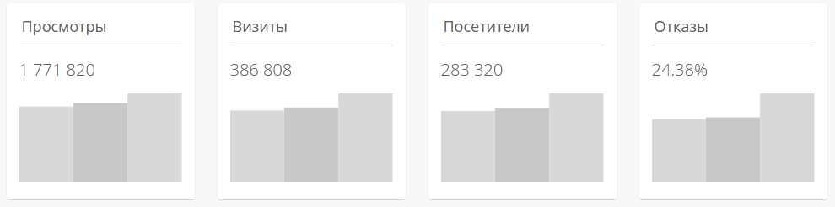

Данные по посещаемости «Базы решений» сайта ФАС России
br.fas.gov.ru в четвертом квартале 2020 года
(данные представлены сервисом Googleanalitic)
Пользователи | Новые пользователи | Сеансы | Просмотры страниц
168 847 | 153 174 | 352 346 | 1 723 460

